TP14- les animations de base: les animations personnalisées

Les animations personnalisées permettent d'animer les objets ( formes, gifs, photos, texte... ) individuellement ou ensemble.

1 - Activer les animations personnalisées .
Cliquer sur animation personnalisées dans le bandeau "Animations"(à gauche des présentations des transitions).
Une fenêtre apparait à droite de la diapositive.
Sélectionner l'élément puis cliquer sur "Ajouter un effet"
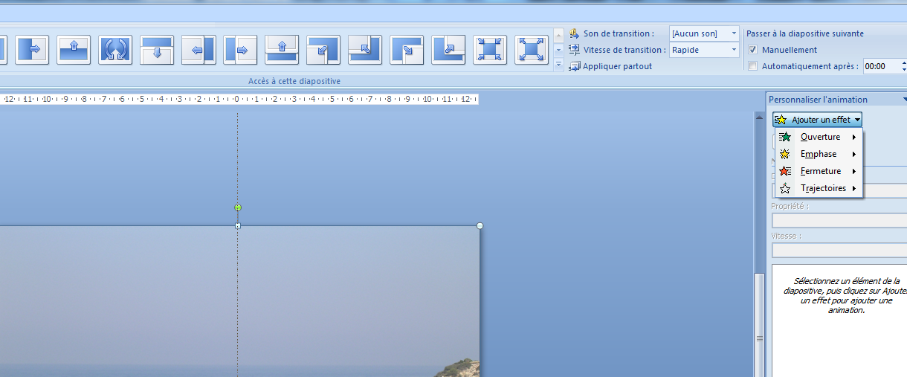
1 -Sélectionner

2 - Les différents types d'effets
- effets à l'ouverture
- Effets à la fermeture
- Emphase (entre l'ouverture et la fermeture)
- Trajectoire

3 - les options d'effets

déclenchement de l'effet
- Au clic : il faudra un clic pour qu'il s'effectue autrement le diaporama n'avance plus, il reste en attente du clic ou de l'appui sur une touche.
- Après la précédente : l'effet se déclenche automatiquement après la diapositive précédente ou l'affichage de l'objet précédent.
- Avec la précédente : l'effet se réalise en même temps que l'effet de l'objet précédent.
Cette option permet de cumuler les effets sur un objet ou d'animer plusieurs objets en même temps

Réglage du sens.
Suivant les types d'animation, il peut être proposé un sens (ex: vers le haut, à partir du haut, arrière depuis le bas, vers la droite....

Réglage de la vitesse
Plusieurs options de vitesse sont proposées,: très lente, lente, moyenne, rapide, très rapide, mais on peut personnaliser celle ci.
Pour cela, double cliquer sur l'animation
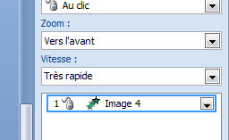
Cette fenêtre apparait sur la diapositive, il suffit de mettre un temps en secondes manuellement. Dans l'option minutage sélectionner la vitesse et y mettre le temps d'exécution de l'animation manuellement (on peut y mettre des dixièmes de seconde).
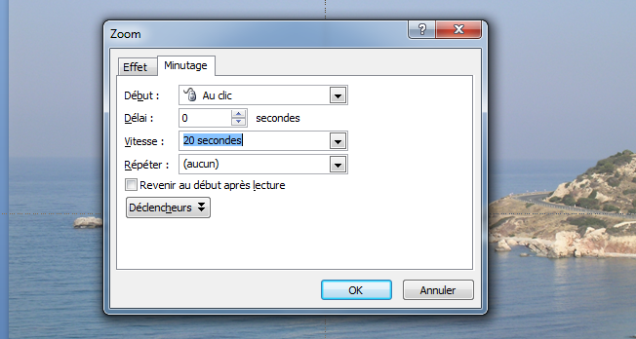

L'option de délai
Elle permet de faire démarrer l'animation après un certain délai. option très utile et souvent utilisée.
Règler le nombre de secondes par la petite flèche ou manuellement (on peut y mettre manuellement des dixièmes de secondes)
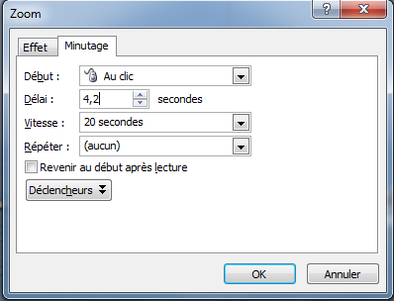

Sonoriser les effets
On peut sonoriser chaque effet. Le son d'un effet annulera le précédent et éventuellement le son placé au début du diaporama dans les transitions.
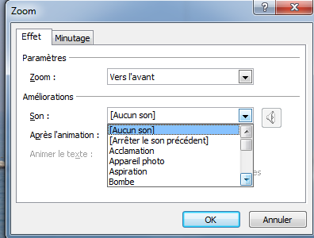
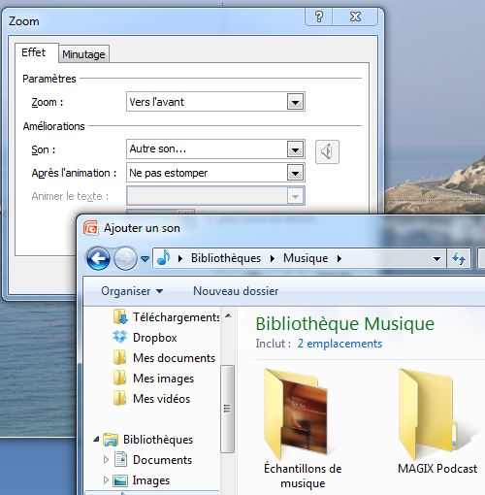
Une bibliothèque de sons de bruitage est proposée, mais il est possible d'imposer un son personne len cliquant sur autres sons. 0 ce moment Windows ouvre l'explorateur et vous permet d'aller sélectionner votre son dans son dossier.

Effets après l'animation
Quelques options sont proposées après l'animation : changement de couleur, ne pas estomper (il ne se passe rien), masquage de l'objet après l'animation, masquage de l'objet au prochain clic (ou du déclenchement de l'animation suivante)

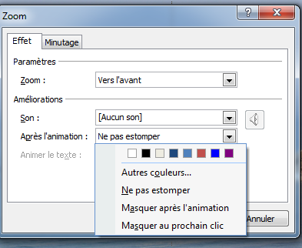

Animation du texte
Le texte peut s'afficher entièrement, par mots ou par lettres avec le réglage du temps d'apparition de chaque lettre ou mot
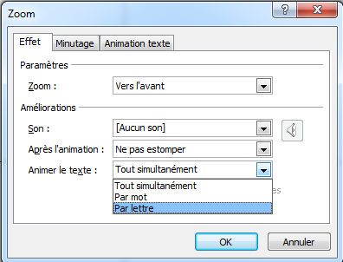

TP

Un choix de beaux effets
1 - Insérer deux images l'une sur l'autre.
2 - choisir l'effet estomper à l'ouverture sur l'image en premier plan. Vitesse très lente
3- modifier maintenant l'effet (cliquer sur l'effet pour passer en mode modification, estomper à la fermeture, vitesse très lente.
4 - supprimer une des deux images, copier l'image qui reste puis la coller sur elle même.
Recoloriez là en nuances de gris (format, recolorier puis cliquer sur autres variations et choisir un gris).
Appliquez lui l'animation estomper à la fermeture, régler manuellement la vitesse à 10 secondes..
Placez là en arrière plan. 'clic droit sur l'image puis "mettre à l'arrière plan"
Mettre un délai de 2 secondes au démarrage de l'animation estomper.
Lancez le diaporama, que constatez vous ?
5 - Insérer un texte en bas et centré, en time new roman 36.
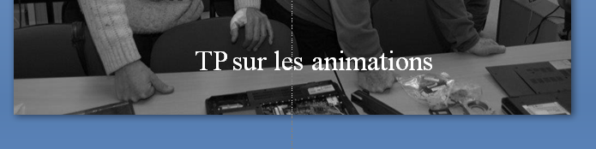
Choisir l'animation Zoom à l'ouverture, avec l'option zoom "Avant depuis le centre de l'écran", vitesse moyenne, par lettre.
Lancer le diaporama
Après l'animation, choisir l'option "Autre couleur ", changer de couleur et lancer le diaporama.
Attention, la couleur change suite à un clic ou à l'ouverture d'une animation suivante.
Modifier après l'animation : choisir l'option "Masquer après l'animation" puis lancer le diaporama..
6 -Insérer une nouvelle diapositive.
Copier puis coller l'image suivante sur votre diapositive, adaptez sa taille à toute la diapositive.
Lui retirer 20% de luminosité et lui rajouter 20% de contraste
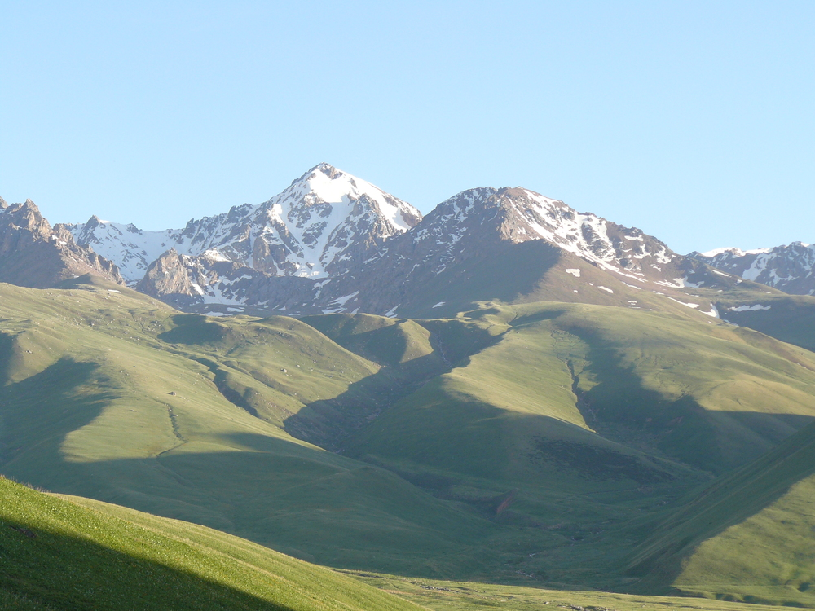

Insérer par dessus l'image suivante par copier / coller, adaptez sa taille.
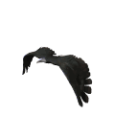Lancez le diaporama.
Maintenant, nous allons animer le vol de l'oiseau.
Placez le à l'extérieur et à droite de la diapositive. appliquez lui l'animation trajectoire, vers la gauche et régler la ligne de trajectoire jusqu'à l'extérieur coté gauche de la diapositive.
Réglez la vitesse à très lente. Vous constatez que c'est encore trop rapide. Réglez là manuellement à 25 secondes.
Ne pas oublier de régler début à "Après la précédente".
Attention il y a une option de démarrage et fin de l'animation en douceur, les décocher dans notre cas.
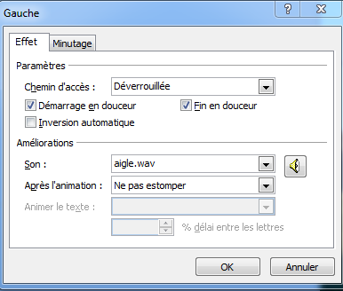
Insérer le son "cri de l'aigle" fourni en mail.
Lancez le diaporama.
Copier la diapositive et la coller sous la précédente
placer l'aigle au bas de la vallée puis par une trajectoire, monter dans le coin haut à gauche de la diapositive en le faisant sortir de la diapositive
Rajouter un nouvel effet, zoom à l'ouverture, vers l'avant, très lente, avec la précédente.
Relancer le diaporama, que constatez vous ?

